Платье простолюдинки

Теперь пробежимся по платьям. К сожалению, найти выкройки конкретно этого периода не удалось, поэтому мы базируемся на гравюрах и живописи того времени и на выкройках тюдоровского периода, который в чем-то аналогичен интересующему нас.
Платье простолюдинки дополнялось фартуком и головным убором. Выглядело это примерно так:
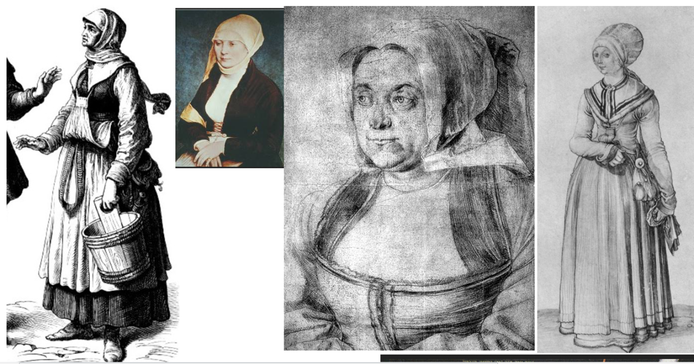
Отрезная юбка для экономии ткани плиссируется совсем немного. Общий вид примерно вот такой:
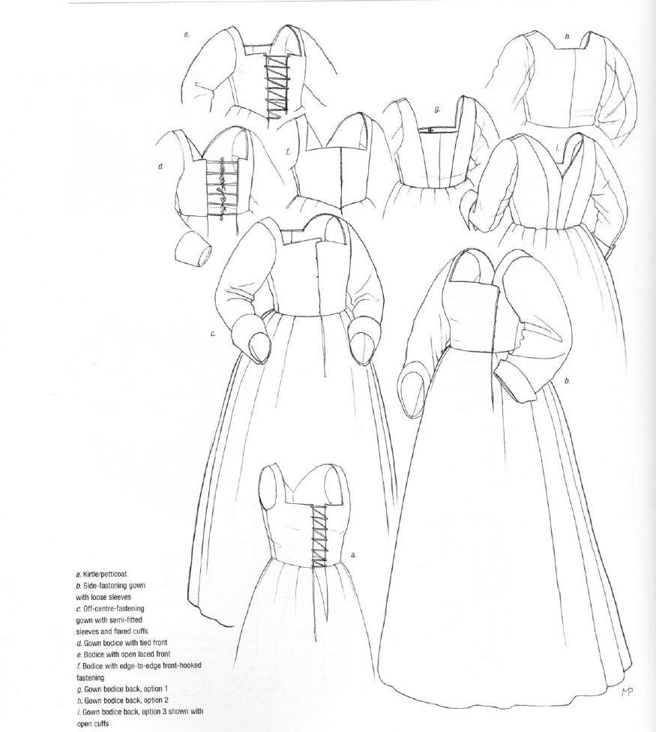
Дополнительным элементом костюма может быть косынка-пелерина:
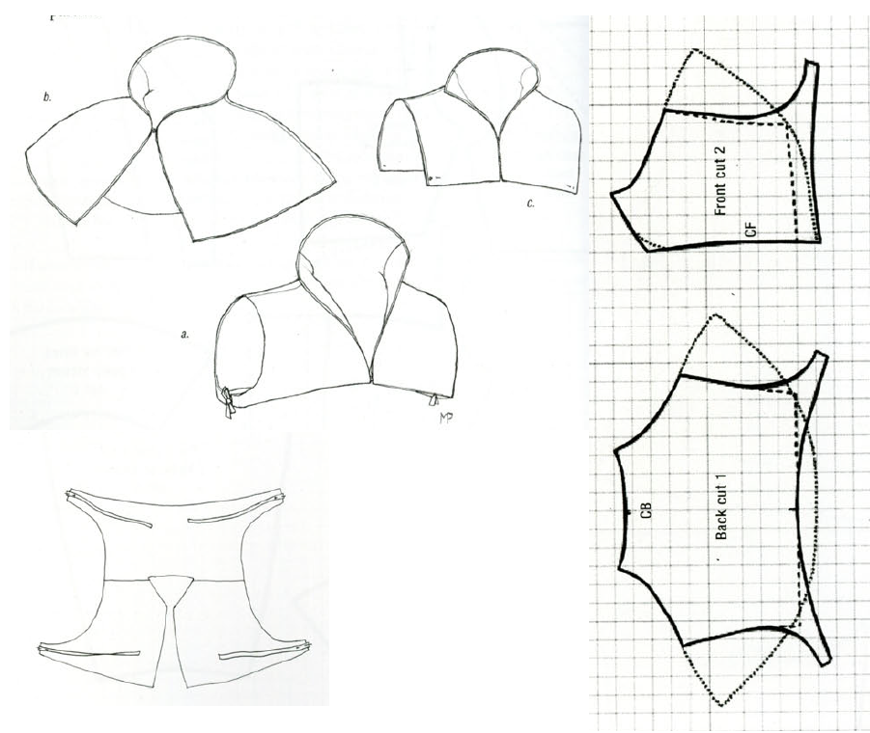
Между прочим, богато украшенная и расшитая, она встречается и на более богатых вариантах платья. Впрочем, о них позже.
Похоже, чем богаче был носитель платья, тем более выраженной была плиссировка юбки и богаче сама ткань и ее отделка.

